Отчёта по лабораторной работе №8
  - Реализация основных моделей в дискретно-событийном подходе
Сингх Ааруши
Содержание

1. Цель работы
Изучить дискретно-событийный подход к имитационному моделированию на примере моделей распространения инфекции SIR и SEIR. Реализовать стохастическую дискретно-событийную модель на языке Julia, исследовать влияние параметров модели, выполнить анализ чувствительности, реализовать вакцинацию и модифицировать модель с учётом латентного периода инфекции.

2. Задание
В ходе лабораторной работы необходимо: Реализовать дискретно-событийную модель SIR. Построить графики изменения численности групп S, I и R. Провести анализ чувствительности модели к параметрам. Реализовать детерминированную длительность болезни. Выполнить оценку производительности модели. Реализовать сохранение результатов в CSV-файл. Реализовать механизм вакцинации. Реализовать расширенную модель SEIR. Сравнить результаты различных моделей.

3. Теоретическое введение
Имитационное моделирование используется для исследования сложных систем, поведение которых трудно описать аналитически. Одним из подходов является дискретно-событийное моделирование, при котором система изменяет своё состояние только в моменты наступления событий. В данной работе моделируется распространение инфекционного заболевания в популяции.

3.1 Модель SIR
Модель SIR делит популяцию на три группы: S (Susceptible) — восприимчивые к инфекции; I (Infected) — инфицированные; R (Recovered) — выздоровевшие.
Переходы между состояниями: S → I → R В модели используются параметры: β — вероятность заражения; c — интенсивность контактов; γ — интенсивность выздоровления. Модель является стохастической, так как события заражения и выздоровления происходят случайным образом.

3.2 Дискретно-событийный подход
В дискретно-событийной модели каждый индивид моделируется как отдельный агент. Для каждого агента создаётся независимый процесс, который выполняется параллельно с другими процессами. Время между событиями генерируется случайным образом по экспоненциальному распределению.

3.3 Модель SEIR
Модель SEIR является расширением модели SIR и включает дополнительное состояние: E (Exposed) — заражённые, но ещё не инфекционные. Переходы: S → E → I → R

4. Выполнение лабораторной работы
В Jupyter Notebook были подключены необходимые библиотеки: ConcurrentSim; ResumableFunctions; DataFrames; StatsPlots; Distributions. Были реализованы структуры данных для описания агентов и модели. Каждый агент имел собственное состояние: S; I; R. Для моделирования поведения агента была реализована функция жизненного цикла, в которой: Агент ожидает случайное время до контакта. Выбирает случайного собеседника. При контакте с инфицированным может заразиться. После заражения через случайное время выздоравливает.
После запуска симуляции был получен график изменения численности групп S, I и R. Анализ графика показал: количество восприимчивых постепенно уменьшается; количество инфицированных сначала растёт, затем снижается; количество выздоровевших постоянно увеличивается. Это соответствует классической динамике эпидемии.
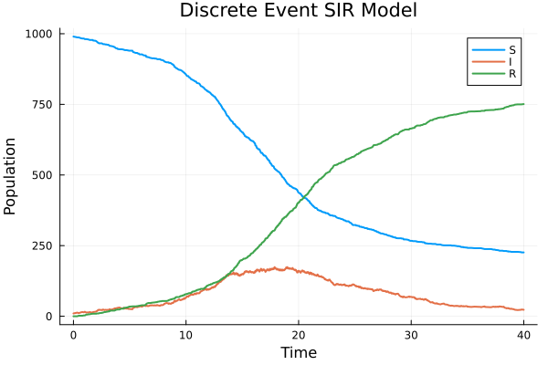
Рисунок 1: Discrete Event SIR Model

4.1 Анализ чувствительности
Был выполнен анализ влияния параметра β на распространение инфекции. Использовались различные значения вероятности заражения: β = 0.03; β = 0.05; β = 0.07. Результаты показали: при увеличении β инфекция распространяется быстрее; пик числа инфицированных становится выше; эпидемия развивается интенсивнее.
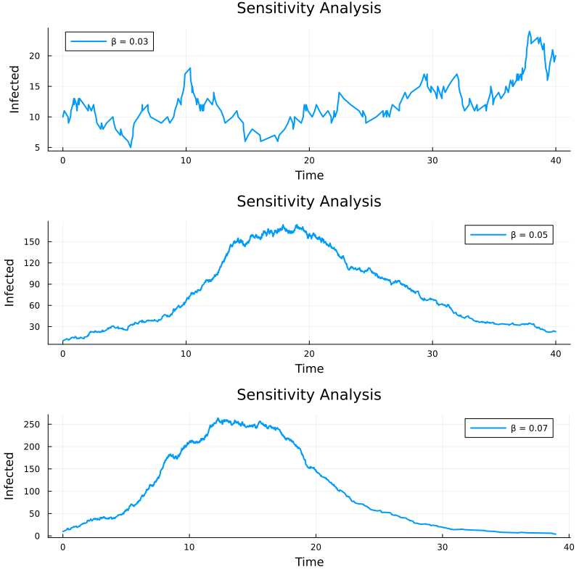
Рисунок 2: Анализ чувствительности

4.2 Детерминированная длительность болезни
В модели стохастическое время выздоровления было заменено фиксированным значением. Это позволило сравнить: стохастическую модель; детерминированную модель. В результате было установлено, что детерминированная модель даёт более гладкие и синхронные кривые выздоровления.

4.3 Оценка производительности
С помощью библиотеки BenchmarkTools была выполнена оценка времени выполнения модели. Для популяции большого размера было измерено: время выполнения; использование памяти; производительность симуляции. Были рассмотрены возможные методы оптимизации: предварительная генерация случайных чисел; сокращение числа событий; векторизация вычислений.

4.4 Реализация вакцинации
В модель был добавлен механизм вакцинации. В определённый момент времени часть восприимчивых агентов переводилась в состояние R. Результаты показали: уменьшение числа восприимчивых; снижение числа инфицированных; ослабление эпидемии.
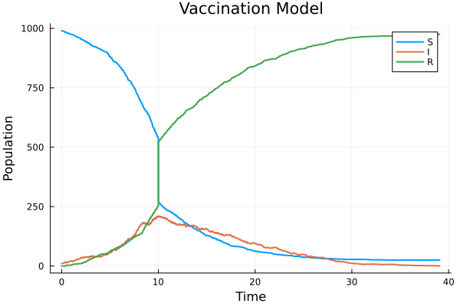
Рисунок 3: вакцинации

4.5 Реализация модели SEIR
В модель было добавлено состояние E — латентная стадия заболевания. После заражения агент: переходил в состояние E; ожидал завершения инкубационного периода; становился инфекционным; затем выздоравливал. Был построен график SEIR. Анализ показал: эпидемия развивается медленнее; пик инфекции возникает позже; наличие инкубационного периода задерживает распространение инфекции.
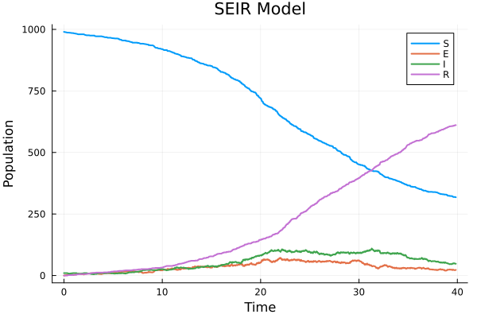
Рисунок 4: SEIR

4.6 Сравнение моделей SIR и SEIR
Было выполнено сравнение моделей SIR и SEIR. Установлено, что модель SEIR более реалистично описывает заболевания с инкубационным периодом. Основные отличия: наличие скрытой стадии заболевания; задержка роста числа инфицированных; более плавное развитие эпидемии.
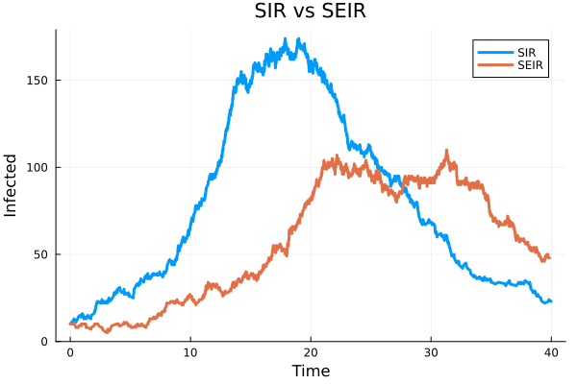
Рисунок 5: Сравнение моделей SIR и SEIR

5. Выводы
В результате работы были получены навыки: дискретно-событийного моделирования; работы с агентными моделями; анализа эпидемических процессов; построения и анализа графиков. Полученные результаты показали влияние параметров модели на динамику распространения инфекции и подтвердили эффективность расширения модели SEIR.

Список литературы
Методические указания к лабораторной работе. Документация Julia Language. URL: https://julialang.org Документация ConcurrentSim.jl. URL: https://juliadynamics.github.io/ConcurrentSim.jl Документация StatsPlots.jl. Hethcote H. W. The Mathematics of Infectious Diseases // SIAM Review.

